KANDUNGAN RISALAH

PUASAErtinya
Dalil
Wajib Puasa
Sah Puasa
Rukun Puasa
Membatalkan Puasa
Pantang-larang puasa
Sunat-sunat Puasa
Golongan Yang Harus (Dibenarkan) Berbuka Puasa
Bacaan Niat Puasa
Bacaan Hendak Berbuka Puasa

SEMBAHYANG TARAWIH
Hukum Sembahyang Tarawih
Waktu Sembahyang Tarawih
Rakaat Sembahyang Tarawih
Lafaz Niat Sembahyang Tarawih
Rukun Sembahyang Tarawih

SEMBAHYANG WITR
Sembahyang Sunat Witr

Petikan hadith-hadith mengenai puasa dari Sahih Bukhari dan Sahih Muslim
Kelebihan Ramadan
Kelebihan berpuasa
Akhlaq sewaktu berpuasa
Kelebihan bersahur
Kelebihan menyegerakan berbuka
Kelebihan Sembahyang Tarawih dalam bulan Ramadan
Kelebihan Lailatulqadar dan galakan untuk mencarinya
Ganjaran untuk amalan yang dilakukan pada malam Lailatulqadar
Beri’tikaf pada sepuluh hari terakhir Ramadan
Menambahkan amal ibadah pada sepuluh hari terakhir Ramadan
Makan dan minum kerana terlupa tidak membatalkan puasa
Tidak Batal Puasa Orang Yang Bangkit Dari Tidur Di Waktu Pagi Dalam Keadaan Berjunub
Janganlah berpuasa sehari dua sebelum Ramadan

KELEBIHAN SEMBAHYANG SUNAT TARAWIH

PUASA
(Petikan dari Kitab Tuntutan Ibadah: Perukunan Ibadah Sepanjang Zaman oleh As-Shaikh Ali b. Abdullah)

Ertinya:

Menahan diri dari makan dan minum atau apa-apa jua yang boleh membatalkan puasa, sepanjang hari mulai dari terbit fajar hingga terbenam matahari dalam sebulan bulan Ramadhan.

Perintah wajib puasa turun pada bulan Sya’ban Tahun 2 Hijrah.

Dalil

Perintah wajib puasa : Surah Al-Baqarah Ayat 183:

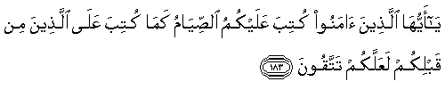

Bermaksud: Hai orang-orang yang beriman diwajibkan atasmu berpuasa, sebagaimana diwajibkan atas orang-orang sebelum kamu, supaya kamu menjadi orang yang bertaqwa

Wajib Puasa:

- Islam
- Mukalaf
- Berkuasa/Mampu untuk berpuasa, tidak uzur
- Telah melihat anak bulan Ramadhan atau mensabitkan bulan Ramadhan dengan menggenapkan bulan Sya’ban 30 hari.

Sah Puasa:

- Beragama Islam sahaja, lelaki, perempuan dan kanak-kanak yang telah mumaiyyiz.
- Suci dari haid dan nifas.
- Sempurna akal fikirannya sepanjang hari itu.
- Bukan pada hari yang tidak sah puasa eg. Hari Raya Puasa, Hari Raya Haji dan Hari Syak (30hb Sya’ban).
(Pulang ke Laman Hadapan)

Rukun Puasa:

- Niat, di waktu malam mulai selepas Maghrib sampai sebelum terbit fajar.

- Meninggalkan semua perkara-perkara yang membatalkan puasa sejak terbitnya fajar sampai terbenamnya matahari.

Membatalkan Puasa:

Sekiranya

- Memasukkan benda/sesuatu ke dalam jauh rongga seperti mulut, hidung, telinga, atau lubang-lubang kemaluan dengan sengaja.

- Muntah dengan sengaja.

- Mengeluarkan mani dengan sengaja.

- Haid atau nifas.

- Bersetubuh di siang hari (selain membatalkan puasa ia juga ada hukum tersendiri iaitu diwajibkan membayar kifarah).

- Murtad (keluar dari Islam).

- Gila (hilang akal).

Pantang-larang puasa:

Iaitu perkara-perkara yang membatalkan pahala puasa, maknanya berpuasa tidak mendapat apa-apa pahala kecuali lapar dan dahaga (puasa yang sia-sia).

- Berdusta, berbohong.
- Mengumpat, mengata orang.
- Membuat sesuatu yang boleh mendatangkan permusuhan.
- Melihat benda-benda yang mendatangkan keinginan.
- Marah.

Rasulullah s.a.w. bersabda:

Bermaksud: “Barangsiapa yang tidak meninggalkan cakap dusta (batil) dan perbuatannya, maka Allah tidak berhajat padanya dalam meninggalkan makan minumnya”.
(Hadis Riwayat Muslim)

(Pulang ke Laman Hadapan)

Bermaksud: “Bukan dinamakan puasa bila hanya sekadar menahan makan dan minum, tetapi puasa yang sungguh-sungguh itu adalah menahan diri dari percakapan yang tidak ada gunanya dan kata-kata yang keji”.
(Hadis menurut Sahih Muslim)

Sunat-sunat Puasa:

- Menyegerakan berbuka puasa apabila telah yakin waktu berbuka.

Rasulullah s.a.w. bersabda:

Bermaksud: “Allah berfiman: Hambaku yang lebih Aku cintai adalah mereka yang menyegerakan berbuka”.

- Makan sahur walaupun sedikit.

Rasulullah s.a.w. bersabda:

Bermaksud: “Makan sahur itu berkat, oleh kerana itu jangan kamu tinggalkan, walau hanya sekadar meneguk seteguk air, kerana Allah merahmati orang-orang yang makan sahur dan malaikat mendoakannya”.

- Melambatkan makan sahur iaitu lepas daripada tengah malam dan sebelum waktu imsak.

- Berbuka dengan buah kurma atau benda-benda yang manis.

- Memperbanyakkan membaca Al-Quran.

- Memperbanyakkan sedekah.

- Beriktikaf siang hari dalam masjid.

- Menghadiri majlis-majlis ilmu.

- Menyediakan makanan untuk berbuka untuk orang-orang berpuasa.

- Jangan bersugi setelah tergelincir matahari ke arah barat sehingga terbenamnya matahari kerana boleh memakruhkan puasa.

(Pulang ke Laman Hadapan)
Golongan Yang Harus (Dibenarkan) Berbuka Puasa:

- Orang yang di dalam (perjalanan - musafir), tetapi wajib di qada’.
- Orang sakit, wajib di qada’.
- Ibu yang menyusukan anak, jika takut mudharat bagi dirinya, maka wajib qada’ dan jika takut mudharat bagi anaknya maka wajib qada’ dan fidyah.

Bacaan Niat Puasa:

- Lafaz niat puasa Fardhu Ramadhan

“Sahaja aku berpuasa esok hari menunaikan Fardhu Ramadhan tahun ini kerana Allah Taala”.

Bacaan Hendak Berbuka Puasa:

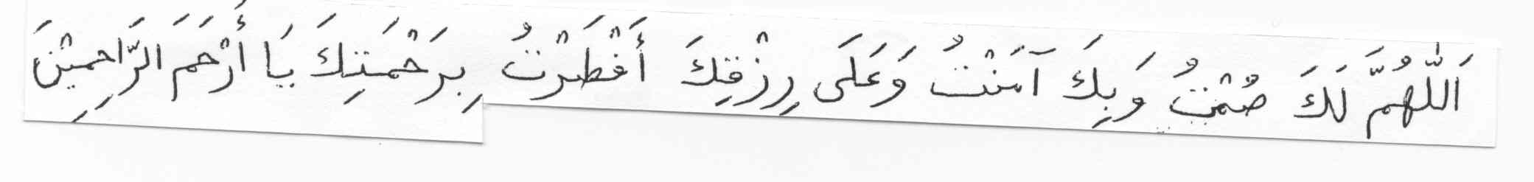

“Ya Tuhanku, keranaMu jua aku berpuasa, dan denganMu aku beriman dan di atas rezekiMu aku berbuka dengan belas kasihMu Ya Allah Ya Amat Mengasihi”.

(Pulang ke Laman Hadapan)
( Petikan dari Risalah Siri (11) : Sembahyang Tarawih, Terbitan Bahagian Agama, Jabatan Perdana Menteri (1981) – Cetakan Ketiga)

SEMBAHYANG TARAWIH

- Hukum Sembahyang Tarawih:

- Hukumnya sunat muakkad (yang sangat dituntut) bagi dikerjakan oleh orang-orang Islam lelaki dan perempuan pada tiap-tiap malam bulan Ramadhan samada secara berseorangan atau berjamaah.

- Sunnat dikerjakan di masjid, surau dan lain-lain tempat sembahyang orang-orang Islam.

- Waktu Sembahyang Tarawih:

Waktu sembahyang Tarawih ini ialah selepas menunaikan sembahyang Fardhu Isya’.

- Rakaat Sembahyang Tarawih:

- Pada umumnya masyarakat Islam di Malaysia mendirikan sembahyang Tarawih ini sebanyak 20 rakaat, tetapi ada juga yang hanya menunaikan sekadar 8 rakaat sahaja.

- Pada zaman Rasulullah s.a.w. sembahyang Tarawih dikerjakan sebanyak 8 rakaat saja supaya tidak menimbulkan sesuatu keberatan.

- Pada zaman Khalifah Umar bin Al-Khattab pula beliau menambah lagi menjadikan 20 rakaat kerana beliau berpendapat bahawa orang-orang Islam pada zamannya itu tidak keberatan lagi menunaikan sembahyang sebanyak itu.

- Sembahyang Terawih hendaklah ditunaikan dua rakaat, pada tiap-tiap satu kali takbiratul-ihram kemudiannya dilakukan lagi sehingga genap rakaat yang dikehendaki.

- Lafaz Niat Sembahyang Tarawih:
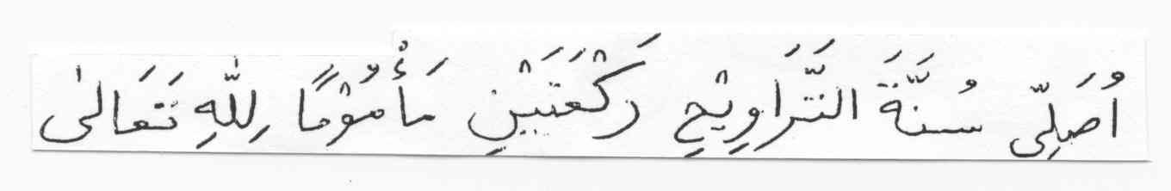

Bermaksud: Sahaja aku sembahyang Tarawih dua rakaat ma’mum kerana Allah Taala
(Pulang ke Laman Hadapan)

- Rukun Sembahyang Tarawih

Rukun sembahyang sunat Tarawih ini sama sahaja dengan rukun sembahyang yang lain juga.

SEMBAHYANG WITR

- Sembahyang Sunat Witr

- Menurut kebiasaan umum orang-orang Islam di Malaysia menunaikan sembahyang Witr selepas sunat Tarawih ini sebanyak 3 rakaat sahaja. Sunat Witr ini ditunaikan secara berjamaah.

- Salam selepas dua rakaat yang pertama.

- Lafaz niat sembahyang sunat Witr
- bagi dua rakaat yang pertama:

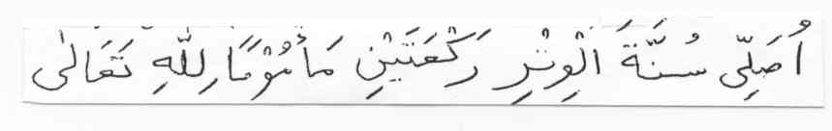

Bermaksud: Sahaja aku sembahyang Witr dua rakaat ma’mum kerana Allah Ta’ala.

- bagi rakaat yang akhir:

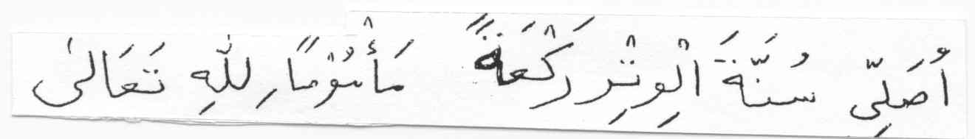

Bermaksud: Sahaja aku sembahyang Witr satu rakaat ma’mum kerana Allah Ta’ala.

- Pada malam 16 hingga akhir Ramadhan adalah sunat dibaca [doa] Qunut pada rakaat yang akhir. Lafaz Qunut di sini sama juga dengan lafaz Qunut semmbahyang Subuh. Dan jika tidak membaca Qunut ini adalah disunatkan Sujud Sahwi.
(Pulang ke Laman Hadapan)
Petikan hadith-hadith mengenai puasa dari Sahih Bukhari dan Sahih Muslim

Kelebihan Ramadan

Diriwayatkan daripada Abu Hurairah r.a katanya: Rasulullah s.a.w bersabda: Apabila tiba bulan Ramadan, dibuka pintu-pintu Syurga dan ditutup pintu-pintu Neraka serta syaitan-syaitan dibelenggu

Diriwayatkan daripada Abu Hurairah r.a. katanya: Rasulullah s.a.w. bersabda: …Dan sesiapa yang berpuasa di bulan Ramadan dengan penuh keimanan dan mengharapkan keredhaan Allah, akan diampunkan segala dosa yang dilakukannya sebelum itu

Kelebihan berpuasa

Diriwayatkan daripada Sahl bin Saad r.a katanya: Rasulullah s.a.w bersabda: Sesungguhnya di dalam Syurga itu terdapat pintu yang dinamakan Ar-Rayyan. Orang yang berpuasa akan masuk melalui pintu tersebut pada Hari Kiamat kelak. Tidak boleh masuk bersama mereka seorangpun selain mereka. Kelak akan ada pengumuman: Di manakah orang yang berpuasa? Mereka lalu berduyun-duyun masuk melalui pintu tersebut. Setelah orang yang terakhir dari mereka telah masuk, pintu tadi ditutup kembali. Tiada lagi orang lain yang akan memasukinya

(Pulang ke Laman Hadapan)

Diriwayatkan daripada Abu Said al-Khudri r.a katanya: Rasulullah s.a.w bersabda: Setiap hamba yang berpuasa di jalan Allah, Allah akan menjauhkannya dari api Neraka sejauh perjalanan tujuh puluh tahun

Akhlaq sewaktu berpuasa

Diriwayatkan daripada Abu Hurairah r.a katanya: Rasulullah s.a.w bersabda: Apabila seseorang daripada kamu sedang berpuasa pada suatu hari, janganlah bercakap tentang perkara yang keji dan kotor. Apabila dia dicaci maki atau diajak berkelahi oleh seseorang, hendaklah dia berkata: Sesungguhnya hari ini aku berpuasa, sesungguhnya hari ini aku berpuasa

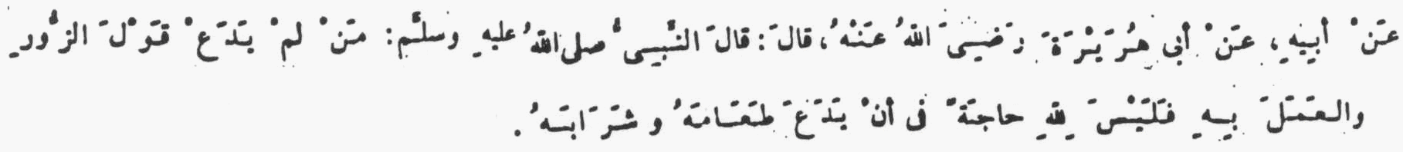

Diriwayatkan daripada Abu Hurairah r.a katanya: Rasulullah s.a.w bersabda: Sesiapa yang tidak meninggalkan percakapan bohong dan perbuatan tidak baik, Allah tidak inginkan tindakannya menahan diri dari makan dan minum (yakni Allah tidak menerima puasanya)

(Pulang ke Laman Hadapan)

Kelebihan bersahur

Diriwayatkan daripada Anas r.a katanya: Rasulullah s.a.w bersabda: Hendaklah kamu bersahur kerana di dalam bersahur itu ada keberkatannya

Kelebihan menyegerakan berbuka

Diriwayatkan daripada Sahl bin Saad r.a katanya: Rasulullah s.a.w telah bersabda: Seseorang itu sentiasa berada di dalam kebaikan selagi mereka selalu menyegerakan berbuka puasa

Kelebihan Sembahyang Tarawih dalam bulan Ramadan

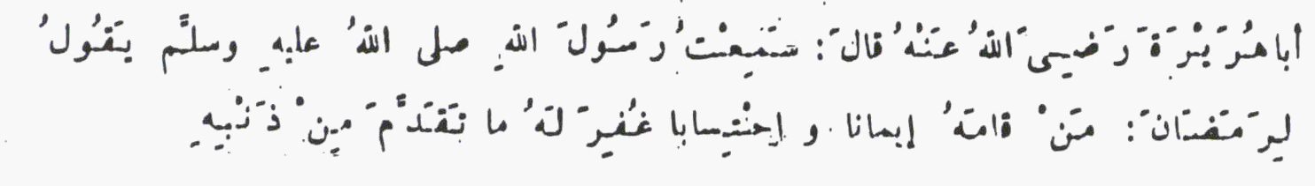
Diriwayatkan daripada Abu Hurairah r.a katanya: Saya telah mendengar sabda Rasulullah s.a.w. mengenai Ramadan: Sesiapa yang mendirikan sembahyang (Tarawih) dalam bulan itu dengan penuh keimanan dan mengharapkan keredhaan Allah, akan diampunkan segala dosa yang dilakukannya sebelum itu

Kelebihan Lailatulqadar dan galakan untuk mencarinya

Diriwayatkan daripada Saidatina Aisyah r.a katanya: Rasulullah s.a.w bersabda: Carilah Lailatulqadar pada sepuluh hari yang terakir di bulan Ramadan

Ganjaran untuk amalan yang dilakukan pada malam Lailatulqadar

Diriwayatkan daripada Abu Hurairah r.a. katanya: Rasulullah s.a.w. bersabda: Sesiapa yang mendirikan sembahyang pada malam Lailatulqadar dengan penuh keimanan dan mengharapkan keredhaan Allah, maka akan diampunkan segala dosa yang dilakukannya sebelum itu

Beri’tikaf pada sepuluh hari terakhir Ramadan

Diriwayatkan daripada Saidatina Aisyah r.a katanya: Rasulullah s.a.w biasanya beriktikaf pada sepuluh hari yang terakhir dalam bulan Ramadan

Menambahkan amal ibadah pada sepuluh hari terakhir Ramadan

Diriwayatkan daripada Saidatina Aisyah r.a katanya: Rasulullah s.a.w bermujahadah pada sepuluh hari yang terakhir bulan Ramadan tidak seperti bulan-bulan lain

(Pulang ke Laman Hadapan)

Makan dan minum kerana terlupa tidak membatalkan puasa

Diriwayatkan daripada Abu Hurairah r.a katanya: Rasulullah s.a.w bersabda: Sesiapa yang terlupa sedangkan dia berpuasa, lalu dia makan atau minum, hendaklah dia terus menyempurnakan puasanya kerana dia telah diberi makan dan minum oleh Allah

Tidak Batal Puasa Orang Yang Bangkit Dari Tidur Di Waktu Pagi Dalam Keadaan Berjunub

Diriwayatkan daripada Aisyah dan Ummu Salamah r.a, kedua-duanya berkata:: Nabi s.a.w bangkit dari tidur dalam keadaan berjunub bukan dari mimpi kemudian meneruskan puasa

Janganlah berpuasa sehari dua sebelum Ramadan

Diriwayatkan daripada Abu Hurairah r.a katanya: Rasulullah s.a.w telah bersabda: Janganlah kamu berpuasa sehari atau dua hari sebelum tiba bulan Ramadan melainkan orang yang biasa berpuasa dengan puasa yang tertentu maka bolehlah dia berpuasa
(Pulang ke Laman Hadapan)
KELEBIHAN SEMBAHYANG SUNAT TARAWIH

Diriwayatkan oleh Saiyidina Ali (r.a.) daripada Rasulullah S.A.W., sebagai jawapan dari pertanyaan sahabat-sahabat Nabi S.A.W. tentang fadhilat (kelebihan) sembahyang sunat terawih pada bulan Ramadan:

Malam 1 - keluar dosa-dosa orang mukmin pada malam pertama sepertimana ia baru dilahirkan, mendapat keampunan dari Allah.

Malam 2 - diampunkan dosa-dosa orang mukmin yang sembahyang terawih serta kedua ibu bapanya (sekiranya mereka orang beriman).

Malam 3 - berseru Malaikat di bawah ‘Arash supaya kami meneruskan sembahyang terawih terus menerus semoga Allah mengampunkan dosa engkau.

Malam 4 - memperolehi pahala ia sebagaimana pahala orang-orang yang membaca kitab-kitab Taurat, Zabur, Injil dan AL-Quran.

Malam 5 - Allah kurniakan baginya pahala seumpama orang sembahyang di Masjidilharam, Masjid Madinah dan Masjidil Aqsa.

Malam 6 - Allah kurniakan pahala kepadanya pahala Malaikat-malaikat yang tawaf di Baitul Ma’mur (70 ribu Malaikat sekali tawaf), serta setiap batu-batu dan tanah-tanah mendoakan supaya Allah mengampunkan dosa-dosa orang yang mengerjakan sembahyang terawih pada malam ini.

Malam 7 - Seolah-olah ia dapat bertemu dengan Nabi Musa serta menolong Nabi ‘Alaihissalam menentang musuh ketatnya Fir’aun dan Hamman.

Malam 8 - Allah mengurniakan pahala orang sembahyang terawih sepertimana yang telah dikurniakan kepada Nabi Allah Ibrahim ‘Alaihissalam.

Malam 9 - Allah kurniakan pahala dan dinaikkan mutu ibadat hambanya seperti Nabi Muhammad S.A.W.

Malam 10 - Allah swt mengurniakan kepadanya kebaikan di dunia dan di akhirat.

Malam 11 - Keluar ia daripada dunia (mati) bersih daripada dosa seperti ia baru dilahirkan.

Malam 12 - Datang ia pada hari Qiamat dengan muka yang bercahaya (cahaya ibadatnya).

Malam 13 - Datang ia pada hari Qiamat dalam aman sentosa daripada tiap-tiap kejahatan dan keburukan.

(Pulang ke Laman Hadapan)

Malam 14 - Datang Malaikat menyaksikan ia bersembahyang terawih, serta Allah tiada menyesatkannya pada hari Qiamat.

Malam 15 - Semua Malaikat yang menanggung ‘Arasy, Kursi, berselawat dan mendoakannya supaya Allah mengampunkannya.

Malam 16 - Allah swt tuliskan baginya terlepas daripada neraka dan dimasukkan ke dalam Syurga.

Malam 17 - Allah kurniakan orang yang bertarawih pahalanya pada malam ini sebanyak pahala Nabi-Nabi.

Malam 18 - Seru Malaikat: Hai Hamba Allah sesungguhnya Allah telah redha kepada engkau dan ibu bapa engkau (yang masih hidup atau mati).

Malam 19 - Allah swt tinggikan darjatnya di dalam Syurga Firdaus.

Malam 20 - Allah kurniakan kepadanya pahala sekelian orang yang mati syahid dan orang-orang solihin.

Malam 21 - Allah binakan sebuah istana dalam Syurga daripada Nur.

Malam 22 - Datang ia pada hari Qiamat aman daripada tiap-tiap dukacita dan kerisauan (tidaklah dalam keadaan huru hara di Padang Mahsyar).

Malam 23 - Allah swt binakan kepadanya sebuah bandar di dalam Syurga daripada Nur.

Malam 24 - Allah bukakan peluang 24 doa yang mustajab bagi orang berterawih malam ini, (elok sekali berdoa ketika dalam sujud).

Malam 25 - Allah Taala angkatkan daripadanya siksa kubur.

Malam 26 - Allah kurniakan kepada orang bertarawih pahala pada malam ini seumpama 40 tahun ibadat.

Malam 27 - Allah kurniakan kepada orang bertarawih pahala pada malam ini ketangkasan melintas atas titian Siratulmustaqim seperti kilat menyambar.

Malam 28 - Allah swt kurniakan kepadanya 1000 darjat di akhirat.

Malam 29 - Allah swt kurniakan kepadanya pahala 1000 kali haji yang mabrur.

Malam 30 - Allah swt beri penghormatan kepada orang berterawih pada malam terakhir ini yang teristimewa sekali, lalu berfirman:

“Hai hambaKu: makanlah segala jenis buah-buahan yang engkau ingini hendak makan di dalam syurga, dan mandilah engkau daripada air syurga yang bernama Salsabila, serta minumlah air daripada telaga yang dikurniakan kepada Nabi Muhammad S.A.W. yang bernama ‘Al-Kauthar’”.

(Pulang ke Laman Hadapan)

